**NOTAS DE DISCIPLINA FINANCIERA**

**1. Balance Presupuestario de Recursos Disponibles Negativo**

Se informará:

a) Acciones para recuperar el Balance Presupuestario de Recursos Disponibles Sostenible.

**El balance presupuestario se ha mantenido a la fecha de la presentación de esta información quedando un remanente de $ 9,664,179.71 Seguiremos con nuestros controles en el ejercicio del gasto.**

*Fundamento Artículo 6 y 19 LDF*

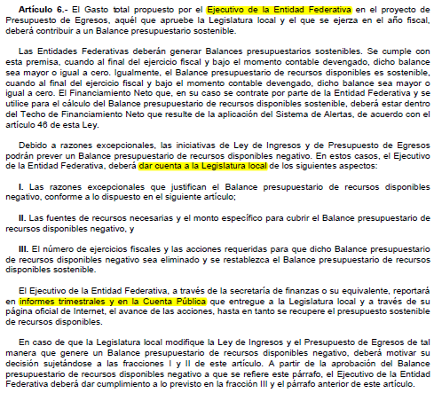

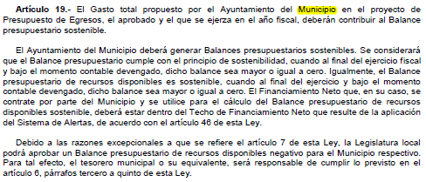

**2. Aumento o creación de nuevo Gasto**

Se informará:

a) Fuente de Ingresos del aumento o creación del Gasto no Etiquetado.

b) Fuente de Ingresos del aumento o creación del Gasto Etiquetado.

**A la fecha del cierre de esta información no se han creado o aumentado nuevos gastos.**

*Fundamento Artículo 8 y 21 LDF*

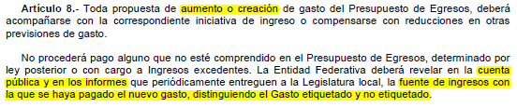

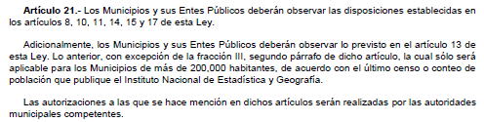

**3. Pasivo Circulante al Cierre del Ejercicio**

**Se informará solo al 30 de junio de 2022**



*Fundamento Artículo 13 VII y 21 LDF*



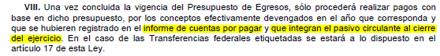



**4. Deuda Pública y Obligaciones**

Se revelará:

a) La información detallada de cada Financiamiento u Obligación contraída en los términos del Título Tercero Capítulo Uno de la Ley de Disciplina Financiera de las Entidades Federativas y Municipios, incluyendo como mínimo, el importe, tasa, plazo, comisiones y demás accesorios pactados.

**A ESTA FECHA DE CIERRE DE ESTA INFORMACION NO SE TIENE CONTRATADA DEUDA PUBLICA NI OBLIGACION ALGUNA.**

*Fundamento Artículo 25 LDF*

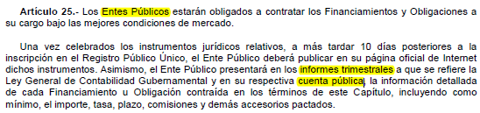

**5. Obligaciones a Corto Plazo**

Se revelará:

a) La información detallada de las Obligaciones a corto plazo contraídas en los términos del Título Tercero Capítulo Uno de la Ley de Disciplina Financiera de las Entidades Federativas y Municipios, incluyendo por lo menos importe, tasas, plazo, comisiones y cualquier costo relacionado, así mismo se deberá incluir la tasa efectiva.

**A ESTA FECHA DE CIERRE DE ESTA INFORMACION NO SE TIENE CONTRATADA OBLIGACION ALGUNA OBLIGACION A CORTO PLAZO.**

*Fundamento Artículo 31 LDF*

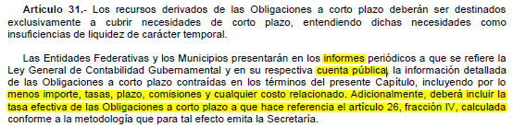

**6. Evaluación de Cumplimiento**

Se revelará:

a) La información relativa al cumplimiento de los convenios de Deuda Garantizada.

**A ESTA FECHA DE CIERRE DE ESTA INFORMACION NO SE TIENEN COTRATADOS CONVENIOS DE DEUDA GARANTIZADA.**

*Fundamento Artículo 40 LDF*

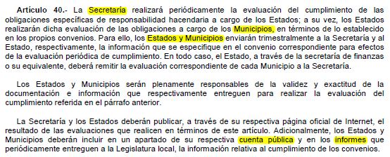

|  |
| --- |
| Bajo protesta de decir verdad declaramos que los Estados Financieros y sus notas, son razonablemente correctos y son responsabilidad del emisor.  . |
|  |
| __________________________________ |
| PRESIDENTE QUÍMICO SABINO JOSÉ RODRÍGUEZ RENDÓN |
|  |
| ___________________________________ |
| DIRECTOR GENERAL C.P. JOSÉ LUIS CARPIO GUZMÁN |
|  |
|  |
|  |
| ____________________________________________   |  | | --- | | TESORERA | | MAESTRA ELBA GABRIELA FALCÓN HERNÁNDEZ | |